DESPLIEGUE DE APLICACIONES WEB

Actividad 1B

Regino Bosch Lozano



Ejercicio 1:

Comandos:

Puntos 1, 2, 3

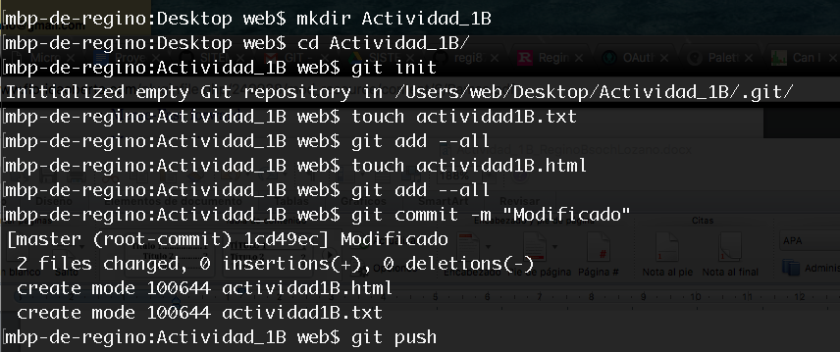

Punto 4

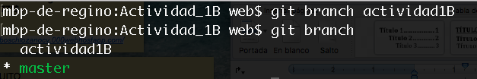

Punto 5

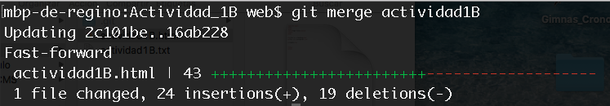

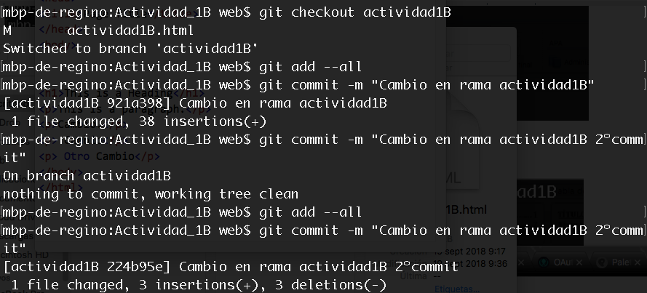

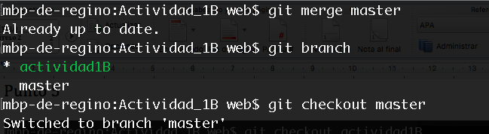

Macintosh HD:Users:web:Desktop:Captura de pantalla 2018-09-19 a las 10.22.03.png

Macintosh HD:Users:web:Desktop:Captura de pantalla 2018-09-19 a las 10.22.11.png

GitKraken